Leere Tabelle

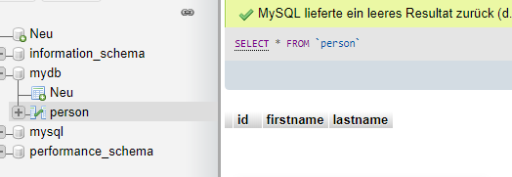

Startseite

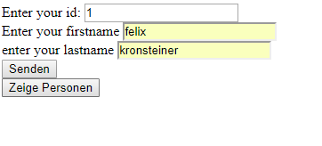

Nach dem drücken des Senden Buttons:

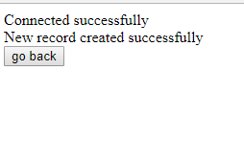

Nach dem drücken des Zeige Personen Buttons(mit mehreren Personen):

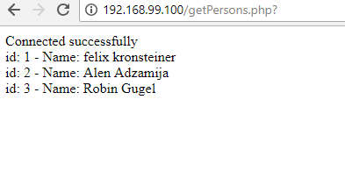

PhpMyAdmin am Schluss:

